
BİLGİSAYAR MÜHENDİSLİĞİ BÖLÜMÜ

202X-202X AKADEMİK YILI
GÜZ/BAHAR DÖNEMİ

BM401 BİLGİSAYAR MÜHENDİSLİĞİ PROJE TASARIMI / BM498 MEZUNİYET TEZİ

Ders Sorumlusu:
Unvan. Ad SOYAD

MEZUNİYET TEZİ/PROJE/ÖDEV BAŞLIĞI

Hazırlayan:
Ad SOYAD

Öğrenci No:
1111111111111

BM401 BİLGİSAYAR MÜHENDİSLİĞİ PROJE TASARIMI / BM498 MEZUNİYET TEZİ
DEĞERLENDİRME VE SÖZLÜ SINAV TUTANAĞI
ÖĞRENCİLER (NUMARA/AD-SOYAD):
DANIŞMAN:
Değerlendirme Kriteri | Puan Aralığı | Puan
Yazılı Çalışma Biçimsel Değerlendirme (10 Puan)
Çalışma kılavuza uygun olarak hazırlanmış mı? | 0-10
Problemin tanımı açıkça yapılmış mı? | 0-5
Literatür taraması yeterli, güncel ve sistematik bir yaklaşımla (PRISMA vb.) gerçekleştirilmiş mi? | 0-5
Geliştirilecek yazılımın/donanımın mimarisini içeren blok şeması (yazılımlar için veri akış şeması da olabilir) çizilerek açıklanmış mı? | 0-5
Kullanılan materyal ve metot yeterli düzeyde anlatılmış mı? | 0-5
Projede kullanılan veri setleri FAIR (Findable, Accessible, Interoperable, Reusable) ilkelerine uygun şekilde yönetilmiş mi? | 0-5
Tasarımın uygulamasında ortaya çıkan uyumsuzluklar ve aksaklıklar belirtilerek çözüm yöntemleri tartışılmış mı? | 0-5
Yapılan işlerin zorluk derecesi? | 0-5
Yapılan sunum başarılı mı? | 0-8
Soruları yanıtlama yetkinliği? | 0-7
Öğrenci dönem içerisindeki raporlarını düzenli olarak hazırladı mı? | 0-10
Etik ve Mesleki Sorumluluk (15 Puan)
Proje etik ilkelere uygun mu? (İntihal, etik beyan, veri ve yapay zekâ kullanımı, insan verisi kullanımı – Helsinki Deklarasyonu vb.).  ☐ İntihal beyanı mevcut  ☐ ISO 690 uygun kaynak gösterimi yapılmış  ☐ İnsan verisi kullanılmışsa etik izin / onam mevcut  ☐ Helsinki Deklarasyonu ilkelerine uygun | 0-5
Projede mühendislik etiği ve mesleki sorumluluk bilinciyle hareket edilmiş mi? | 0-5
Mühendislik uygulamalarında ulusal/uluslararası standartlar belirtilmiş (ISO 9001, ISO 17025, IEEE) ve uygulanmış mı? | 0-5
Proje sürecinde proje yönetimi, risk yönetimi ve değişiklik yönetimi yaklaşımları uygulanmış mı? (İş planı, görev dağılımı, risk analizi) | 0-4
Girişimcilik ve yenilikçilik boyutu değerlendirilmiş mi? (Özgün çözüm, katma değer, ticari potansiyel) | 0-4
Sürdürülebilir kalkınma perspektifi (çevresel, ekonomik ve sosyal sürdürülebilirlik) gözetilmiş mi? | 0-4
Sürdürülebilir Yazılım Geliştirmede Yeniden Üretilebilirlik (Reproducibility) ilkesi uygulanmış mı? | 0-3
Toplam | 0-100

BEYAN
Bu tez çalışmasının kendi çalışmam olduğunu, tezin planlanmasından yazımına kadar bütün aşamalarda etik dışı davranışımın olmadığını, bu tezdeki bütün bilgileri akademik ve etik kurallar içinde elde ettiğimi, bu tez çalışmasıyla elde edilmeyen bütün bilgi ve yorumlara kaynak gösterdiğimi ve bu kaynakları da kaynaklar listesine aldığımı, yine bu tezin çalışılması ve yazımı sırasında patent ve telif haklarını ihlal edici bir davranışımın olmadığını beyan ederim.

03 Nisan 2026
(İmza)
(Öğrencinin Adı Soyadı)

ÜRETKEN YAPAY ZEKA KULLANIM BEYANI

03 Nisan 2026

Bu tez çalışmasını hazırlarken………………………….. (ChatGPT, Gemini, DALL-E vb.) üretken yapay zekâ programlarından destek aldığımı/almadığımı beyan ederim. Tezimin hazırlığı aşamasında üretken yapay zekâ programlarından (örn: dil çevirisi, bilimsel makaleye erişim vb.) desteği aldım. Üretken yapay zekâ programlarından aldığım bilgilerin doğruluğunu kontrol ettiğimi bildiririm.
Herhangi bir zamanda, çalışmamla ilgili yaptığım bu beyana aykırı bir durumun saptanması durumunda, ortaya çıkacak tüm ahlaki ve hukuki sonuçları kabul ettiğimi bildiririm.

(İmza)

(Öğrencinin Adı Soyadı)

TEŞEKKÜR
Lisans öğrenimimde ve bu tezin hazırlanmasında gösterdiği her türlü destek ve yardımdan dolayı çok değerli hocam Prof. Dr. Xxxxx Xxxxx’e en içten dileklerimle teşekkür ederim.
Tez çalışmam boyunca değerli katkılarını esirgemeyen eş danışmanım Prof. Dr. Wwwww Wwwww’ye de şükranlarımı sunarım.
Bu çalışma boyunca yardımlarını ve desteklerini esirgemeyen sevgili aileme ve çalışma arkadaşlarıma sonsuz teşekkürlerimi sunarım.
Bu tez çalışması, Düzce Üniversitesi BAP-XXX-WWW numaralı Bilimsel Araştırma Projesiyle desteklenmiştir

03 Nisan 2026 Adı Soyadı

İÇİNDEKİLER
Sayfa No
ŞEKİL LİSTESİ vii
ÇİZELGE LİSTESİ viii
HARİTA LİSTESİ ix
KISALTMALAR x
SİMGELER xi
ÖZET xii
ABSTRACT xiii
1. GİRİŞ 1
2. MATERYAL VE YÖNTEM (BU BAŞLIK ZORUNLU DEĞİL) 2
2.1. ALT BAŞLIK 1 5
2.1.1. Alt Başlık 2 5
2.1.2. Alt Başlık 2 5
2.1.2.1. Alt Başlık 3 5
2.1.2.2. Alt Başlık 3 6
2.1.3. Dipnotlar 7
2.2. ALT BAŞLIK 1 7
3. BÖLÜM 3 9
3.1. ALT BAŞLIK 1 10
3.1.1. Alt Başlık 2 10
3.1.1.1. Alt Başlık 3 10
3.1.1.2. Alt Başlık 3 10
3.2. ALT BAŞLIK 1 10
3.2.1. Alt Başlık 2 10
4. BÖLÜM 4 12
4.1. ALT BAŞLIK 1 12
4.1.1. Alt Başlık 2 12
4.1.1.1. Alt Başlık 3 12
4.1.1.2. Alt Başlık 3 12
4.2. ALT BAŞLIK 1 13
5. BULGULAR VE TARTIŞMA 14
5.1. ALT BAŞLIK 1 14
5.1.1. Alt Başlık 2 14
5.2. ALT BAŞLIK 1 14
5.2.1. Alt Başlık 2 14
5.2.1.1. Alt Başlık 3 14
6. KAYNAKLARIN YAZIMI 15
6.1. KAYNAK EKLEME YÖNTEMİ 15
7. BULGULAR VE TARTIŞMA 16
7.1. NÜMERİK REFERANS TEKNİĞİ İÇİN ÖRNEK KAYNAK LİSTESİ 16
7.2. HARVARD REFERANS TEKNİĞİ İÇİN ÖRNEK KAYNAK LİSTESİ 17
8. SONUÇLAR VE ÖNERİLER 21
9. KAYNAKLAR 22
10. EKLER 23
10.1. EK 1: BAŞLIK ADI 23
10.2. EK 2: BAŞLIK ADI 26
10.3. EK 3: BAŞLIK ADI 29
ÖZGEÇMİŞ 31

ŞEKİL LİSTESİ
Sayfa No
Şekil 2.1. Manzara 1. 3
Şekil 2.2. Manzara 1. 3
Şekil 2.3. Manzara 2. 4
Şekil 2.4. Manzara 3 a) İstanbul b) Eminönü c) Galata köprüsü. 6
Şekil 2.5. Şekil numarası değiştiğinde paragraf içerisindeki de otomatik olarak değişecektir.) otomatik değişiklikleri güncellemek için baskı ön izle ( ) simgesine tıklamanız yeterlidir. 6
Şekil 2.6. Manzara 2. 6
Şekil 2.7. Manzara 4. 7
Şekil 2.8. Manzara 2. 7
Şekil 3.1. Manzara 5. 9
Şekil 3.2. Manzara 5. 11
Şekil 3.3. Manzara 5. 11
Şekil 4.1. Manzara 5. 12
Şekil 4.2. Manzara 5. 13
Şekil 10.1. Manzara 5. 23
Şekil 10.2. Manzara 5. 24
Şekil 10.3. Manzara 5. 25
Şekil 10.4. Manzara 5. 26
Şekil 10.5. Manzara 5. 27
Şekil 10.6. Manzara 5. 27
Şekil 10.7. Manzara 5. 29
Şekil 10.8. Manzara 5. 30
Şekil 10.9. Manzara 5. 30

ÇİZELGE LİSTESİ
Sayfa No
Çizelge 2.1. Birimler1. 3
Çizelge 2.2. Birimler 1. 3
Çizelge 2.3. Birimler 2. 8
Çizelge 3.1. Birimler 3. 10
Çizelge 4.1. Birimler 4. 13
Çizelge 5.1. Birimler 5. 14
Çizelge 5.2. Birimler 6. 14
Çizelge 10.1. Birimler 3. 24
Çizelge 10.2. Birimler 3. 27
Çizelge 10.3. Birimler 3. 30

HARİTA LİSTESİ
Sayfa No
Harita 2.1. Türkiye solar haritası1. 4
Harita 2.2. Türkiye solar haritası1. 8
Harita 3.1. Harita 2. 10
Harita 3.2. Harita 2. 11
Harita 4.1. Harita 3. 13
Harita 10.1. Harita 2. 24
Harita 10.2. Harita 2. 25
Harita 10.3. Harita 2. 26
Harita 10.4. Harita 2. 28
Harita 10.5. Harita 2. 29

KISALTMALAR
AcO |  | Asetat
ABS |  | Akrilonitril/bütadien/stiren
BBP |  | Benzil bütil ftalat
DEGA |  | Dietilenglikol adipat
DOP |  | Dioktil ftalat

SİMGELER
G |  | İletkenlik
P |  | Güç (elektrik akımı için)
S |  | Siemens
σ |  | Öz İletkenlik
Ω |  | Ohm

ÖZET
BURAYA TEZ BAŞLIĞI YAZILMALIDIR
Öğrenci ADI
Düzce Üniversitesi
Mühendislik Fakültesi Bilgisayar Mühendisliği Bitirme Tezi
Danışman: Doç. Dr. Yusuf ALTUN
Eylül 2019, 30 sayfa
Buraya tezin özeti bir paragraf olacak şekilde yazılmalıdır. Buraya tezin özeti bir paragraf olacak şekilde yazılmalıdır. 1 sayfayı aşmamaya çalışılmalıdır.
Anahtar sözcükler: Anahtar sözcük bir, Anahtar sözcük iki, Anahtar sözcük üç.

ABSTRACT
BURAYA TEZ BAŞLIĞI İNGİLİZCE YAZILMALIDIR
Student Name SURNAME
Düzce University
Faculty of Engineering, Computer Engineering
Undergraduate Thesis
Supervisor: Assoc. Prof. Dr. Yusuf ALTUN
September 2019, 30 pages
Buraya tezin İngilizce özeti bir paragraf olacak şekilde yazılmalıdır. Buraya tezin İngilizce özeti bir paragraf olacak şekilde yazılmalıdır. Buraya tezin İngilizce özeti bir paragraf olacak şekilde yazılmalıdır. 1 sayfayı aşmamaya çalışılmalıdır.
Keywords: Keyword one, Keyword two, Keyword three.

GİRİŞ
Bu TEZ ŞABLON’U tez yazım kurallarına göre oluşturulmuştur. Ayrıntılı bilgi almak için tez yazım kılavuzuna bakınız.
(GİRİŞ BÖLÜMÜ ZORUNLUDUR).
Tez’in Giriş Bölümü Tez ile ilgili Literatür Özeti, Tezin Amacı ve Literatüre Katkı konularının bahsedildiği kısımdır.

MATERYAL VE YÖNTEM (BU BAŞLIK ZORUNLU DEĞİL)
Bölüm 1, Tezin Giriş kısmıydı. Bölüm 2 ve sonrası tezin içeriğindeki bölüm başlıklarını ve alt başlıkları içerir. İstenildiği kadar yapılabilir. (BU BAŞLIK ZORUNLU DEĞİLDİR).
Aşağıda Tezde kullanılacak olan Şekiller, Çizelgeler ve Denklemlerin paragraf içinde şekille bağlantılı olarak yazılması ve otomatik numaralandırması anlatılmaktadır. Bu şablonda her denklem, çizelge ve şekil numaraları otomatik olarak ilerlemektedir.
Şekil referansları şekillerden önce verilir. Şekil 2.1 otomatik olarak numaralandırılmaktadır. Bu kopyalanarak istenildiği kadar çoğaltılabilir. Paragraf içinde ekle-çapraz başvuru-Şekil seçilerek Şekil’e atıf yapılırsa, Şekil numarası değiştikçe paragraf içindeki de değişecektir (Yalnız değişikleri güncellemek için BASKI ÖNİZLE ()simgesine tıklamanız gerekmektedir.) Aksi takdirde numaralar güncellenmeyebilir.
NOT: BASKI ÖNİZLEME ŞEKLİ GÖRÜNMÜYORSA AŞAĞIDAKİ HIZLI ERİŞİM ARAÇ ÇUBUĞUNDAN EKLEYEBİLİRSİNİZ.
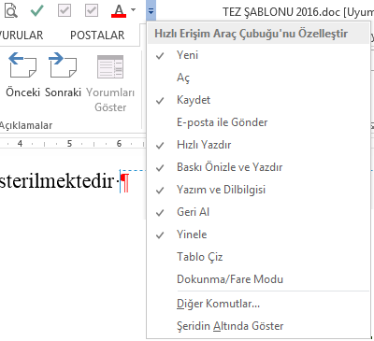
Paragraf.
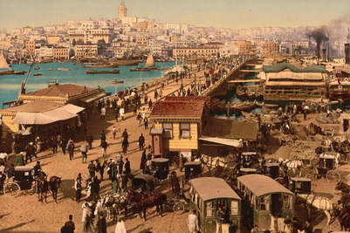
Şekil 2.1. Manzara 1.

Şekil 2.2. Manzara 1.
Çizelge 2.1 otomatik olarak numaralandırılmaktadır.
Çizelge 2.1. Birimler1.
Birim Sistemi | Kütle (m) | İvme (a) | Kuvvet (F)
SI | kg | m/s² | kg m/s² (N)
cgs | g | cm/s² | g cm/s² (dyn)
Çizelge 2.2. Birimler 1.
Birim Sistemi | Kütle (m) | İvme (a) | Kuvvet (F)
SI | kg | m/s² | kg m/s² (N)
cgs | g | cm/s² | g cm/s² (dyn)

Şekilden önceki metin ile şekil arasında 1,5 satır aralık bırakılmalıdır.

Şekil 2.3. Manzara 2.
Paragraf.
Birim Sistemi | Kütle (m) | İvme (a) | Kuvvet (F)
SI | kg | m/s² | kg m/s² (N)
cgs | g | cm/s² | g cm/s² (dyn)

Harita 2.1 Türkiye’nin solar haritasını göstermektedir.
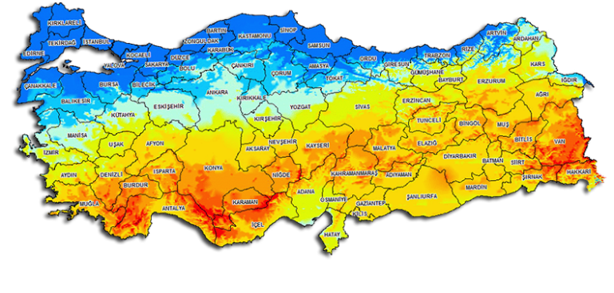
Harita 2.1. Türkiye solar haritası1.
Paragraf.

ALT BAŞLIK 1
Paragraf.
(2.1)
(2.2)
Denklem (2.2) otomatik olarak numaralandırılmaktadır. Paragraf içinde ekle-çapraz başvuru-denklem seçilerek denkleme atıf yapılırsa, Denklem numarası değiştikçe paragraf içindeki de değişecektir (Yalnız değişikleri güncellemek için BASKI ÖNİZLE ()simgesine tıklamanız gerekmektedir. Aksi takdirde numaralar güncellenmeyebilir.
NOT: BASKI ÖNİZLEME ŞEKLİ GÖRÜNMÜYORSA AŞAĞIDAKİ HIZLI ERİŞİM ARAÇ ÇUBUĞUNDAN EKLEYEBİLİRSİNİZ.

Paragraf.

Alt Başlık 2
Paragraf.

Alt Başlık 2
Paragraf.

Alt Başlık 3
Paragraf.

Alt Başlık 3
Paragraf.
Tek şekil yazısında birden fazla şekil varsa a, b gibi isimlendirilir ve şeklin altına yazılır, ayrıca şekil yazısında da a, b’nin açıklaması yer alır.
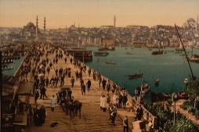
a) b) c)
Şekil 2.4. Manzara 3 a) İstanbul b) Eminönü c) Galata köprüsü.

Şekil 2.5. Şekil numarası değiştiğinde paragraf içerisindeki de otomatik olarak değişecektir.) otomatik değişiklikleri güncellemek için baskı ön izle ( ) simgesine tıklamanız yeterlidir.
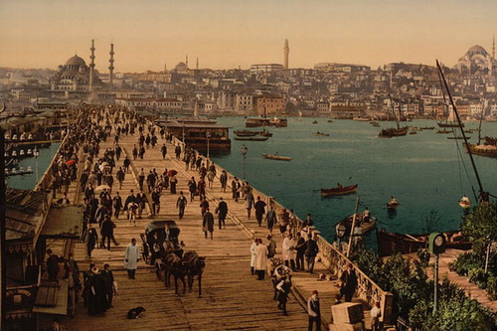
Şekil 2.6. Manzara 2.
Paragraf.

Dipnotlar
Metin içerisinde ihtiyaç duyulan bazı açıklamalar, dipnot şeklinde sayfanın en altında verilebilir. Dipnotlar, konuyu ve dikkatleri dağıtmayacak şekilde kısa ve öz olmalıdır. Dipnotlar 8-10 punto ve 1 satır aralığı ile yazılır. Bu kural birden fazla dipnot kullanılacak tüm sayfalar için geçerlidir. Dipnot başvurular menüsünden eklenir.
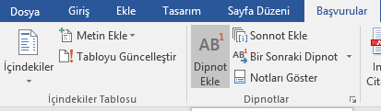

ALT BAŞLIK 1
Paragraf.

Şekil 2.7. Manzara 4.

Şekil 2.8. Manzara 2.
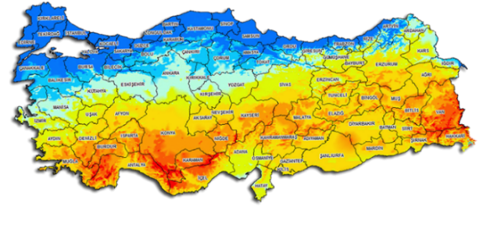
Harita 2.2. Türkiye solar haritası1.
Çizelge 2.3. Birimler 2.
Birim Sistemi | Kütle (m) | İvme (a) | Kuvvet (F)
SI | kg | m/s² | kg m/s² (N)
cgs | g | cm/s² | g cm/s² (dyn)

BÖLÜM 3
Bölüm 1, Tezin Giriş kısmıydı. Bölüm 2 ve sonrası tezin içeriğindeki bölüm başlıklarını ve alt başlıkları içerir. İstenildiği kadar yapılabilir.
Paragraf.
(3.1)
(3.2)
Paragraf.
(3.3)
Denklem (3.2) gibi tüm denklemler otomatik olarak numaralandırılmaktadır. Paragraf içinde ekle-çapraz başvuru-denklem seçilerek denkleme atıf yapılırsa, Denklem numarası değiştikçe paragraf içindeki de değişecektir.

Şekil 3.1. Manzara 5.
Paragraf.
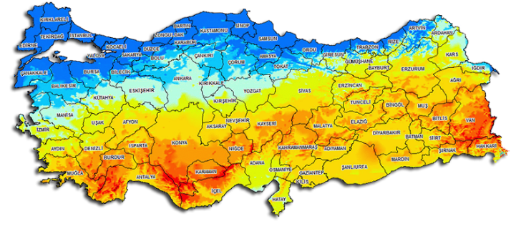
Harita 3.1. Harita 2.

ALT BAŞLIK 1
Paragraf.

Alt Başlık 2
Paragraf.

Alt Başlık 3
Paragraf.

Alt Başlık 3
Paragraf.
Çizelge 3.1. Birimler 3.
Birim Sistemi | Kütle (m) | İvme (a) | Kuvvet (F)
SI | kg | m/s² | kg m/s² (N)
cgs | g | cm/s² | g cm/s² (dyn)

Paragraf.

ALT BAŞLIK 1
Paragraf.

Alt Başlık 2
Paragraf.

Şekil 3.2. Manzara 5.

Şekil 3.3. Manzara 5.
Paragraf.

Harita 3.2. Harita 2.

BÖLÜM 4
Bölüm 1, Tezin Giriş kısmıydı. Bölüm 2 ve sonrası tezin içeriğindeki bölüm başlıklarını ve alt başlıkları içerir. İstenildiği kadar yapılabilir.
Paragraf.

ALT BAŞLIK 1
Paragraf.

Alt Başlık 2
Paragraf.

Alt Başlık 3
Paragraf.

Alt Başlık 3
Paragraf.

Şekil 4.1. Manzara 5.
Paragraf.

ALT BAŞLIK 1

Şekil 4.2. Manzara 5.
Paragraf.

Harita 4.1. Harita 3.
Paragraf.
Çizelge 4.1. Birimler 4.
Birim Sistemi | Kütle (m) | İvme (a) | Kuvvet (F)
SI | kg | m/s² | kg m/s² (N)
cgs | g | cm/s² | g cm/s² (dyn)

Paragraf.

BULGULAR VE TARTIŞMA
Bu bölümde, elde edilen bulgular ve tartışma yazılabilir. (BU BAŞLIK ZORUNLU DEĞİLDİR).
Çizelge 5.1. Birimler 5.
R_{s}

Paragraf.

ALT BAŞLIK 1
Paragraf.

Alt Başlık 2
Paragraf.

ALT BAŞLIK 1

Alt Başlık 2
Paragraf.

Alt Başlık 3
Paragraf.
Çizelge 5.2. Birimler 6.
R_{s}

Paragraf.

KAYNAKLARIN YAZIMI
Araştırmada kaynak gösterilen, alıntı yapılan araştırmaların aslının araştırmacının elinde olması gerekir. Kullanılan kaynaklar makul sayıda, doğrudan tez konusu ile ilgili ve güncel olmalıdır. Ancak çok gerekli olduğunda eski, klasik kaynaklar kullanılmalıdır. Yayınlanmış bildiriler, özetler, baskıda olan yayınlar kaynak olarak kullanılabilir. Yayınlanmamış raporlar, ders notları ve kişisel görüşler kaynak listesinde yer alabilir. Web sayfaları kaynak olarak kullanılabilir; ancak kullanılan web sayfalarının adresleri erişim tarihi ile birlikte kaynaklar listesinde yer almalıdır.
Kaynakları metin içerisinde göstermede, numara ile kaynak gösterimi kullanılmalıdır.

KAYNAK EKLEME YÖNTEMİ
Kaynakları metin içerisinde göstermede, Nümerik Referans Tekniği (Numara ile gösterimi) veya Harvard Referans Tekniği (Soyad Yıl gösterimi) kullanılmalıdır. KAYNAK GÖSTERİM VE LİSTESİ OLUŞTURMA KURALLARI İÇİN MUTALAKA TEZ YAZIM KILAVUZU KAYNAKLAR BÖLÜMÜNÜ DETAYLICA İNCELEYİNİZ. AYRICA TEZ YAZIM KILAVUZUNDA MENDELEY PROGRAMININ DETAYLI ANLATIMI VE VİDEO LİNKLERİ MEVCUTTUR.
Kaynak referansları eklemek için Mendeley programının kurulup kullanılması tavsiye edilir. Mendeley programı referanslar kısmını otomatik olarak kendi oluşturmaktadır. Burada verilmiş numaralar bu programla otomatik olarak oluşturulmuştur. Manuel yazılmamıştır [1]. Referansları metin içinde aşağıdaki gibi eklendiğinde otomatik olarak kaynaklar numaralandırılacak [2]–[4] ve düzenlenecektir [1], [2], [5], [6].

BULGULAR VE TARTIŞMA

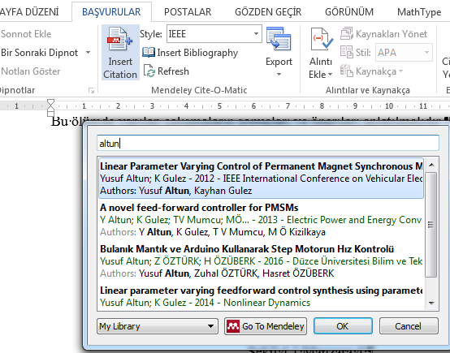
ENSON KAYNAKLAR KISMINA KAYNAKLAR LİSTESİ EKLENİRKEN DE AŞAĞIDAKİ GİBİ (INSERT BIBLIOGRAPHY TIKLAYARAK) OTOMATİK EKLEYEBİLİRSİNİZ.
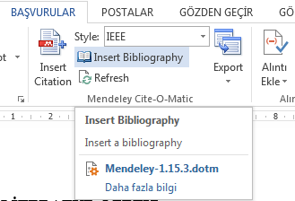
NOT: BU KAYNAKLAR MENDELEY PROGRAMI İLE YAZILMADAN OTOMATİK OLUŞTURULMUŞTUR.
MENDELEY programının detaylı anlatımı TEZ YAZIM KILAVUZU EK 9’da mevcuttur.

NÜMERİK REFERANS TEKNİĞİ İÇİN ÖRNEK KAYNAK LİSTESİ
Kaynak listesi, tezdeki verilen sıraya göre numaralandırılarak aşağıdaki gibi düzenlenir. Türkçe yazılan tezlerde eser adı yazarlar ve özel isimler hariç Cilt sayı sayfa sırası (ss) gibi kelimeler ve/veya kısaltmaları Türkçe kullanılır, vol. yerine c. no. yerine sayı ve pp. yerine ss. kullanılmalıdır. İngilizce yazılan tezlerde ise tüm ifadeler İngilizce olmalıdır.
Bunun için Mendeley programının kurulup kullanılması tavsiye edilir. Mendeley programının detaylı anlatımı Tez Yazım Kılavuzunda EK 9’da mevcuttur. Mendeley programında stil kaynağı olarak IEEE seçili olmalı ve Türkçe yazılan tezlerde dil ayarlarından mutlaka Turkish seçilmelidir.
Mendeley programı referanslar kısmını otomatik olarak kendi oluşturmaktadır. Tez içindeki atıflar ve kaynak listesini otomatik olarak sıralamakta ve oluşturmaktadır. Manuel yazmaya gerek yoktur.

[1] G. Pipeleers, B. Demeulenaere, J. Swevers, ve L. Vandenberghe, “Systems & Control Letters Extended LMI characterizations for stability and performance of linear systems”, Systems & Control Letters, c. 58, sayı 7, ss. 510–518, 2009.
[2] B. Lu, F. Wu, ve S. W. Kim, “Switching LPV control of an F-16 aircraft via controller state reset”, IEEE Transactions on Control Systems Technology, c. 14, sayı 2, ss. 267–277, 2006.
[3] V. Q. Leu, H. H. Choi, ve J. W. Jung, “Fuzzy sliding mode speed controller for PM synchronous motors with a load torque observer”, IEEE Transactions on Power Electronics, c. 27, sayı 3, ss. 1530–1539, 2012.
[4] M. Alma, J. J. Martinez, I. D. Landau, ve G. Buche, “Design and tuning of reduced order H-infinity feedforward compensators for active vibration control”, IEEE Transactions on Control Systems Technology, c. 20, sayı 2, ss. 554–561, 2012.
[5] K. Graichen, M. Treuer, ve M. Zeitz, “Swing-up of the double pendulum on a cart by feedforward and feedback control with experimental validation”, Automatica, c. 43, sayı 1, ss. 63–71, 2007.
[6] X. Litrico, V. Fromion, ve G. Scorletti, “Robust feedforward boundary control of hyperbolic conservation laws”, Proceedings of the 45th IEEE Conference on Decision and Control, ss. 5311–5316, 2006.
[7] I. Masubuchi ve I. Kurata, “Gain-scheduled control via filtered scheduling parameters”, Automatica, c. 47, sayı 8, ss. 1821–1826, 2011.

HARVARD REFERANS TEKNİĞİ İÇİN ÖRNEK KAYNAK LİSTESİ
Kaynak referansları Harvard Referans Kaynak Gösterim standartlarında eklenmelidir. Konferans ve kitap kaynak listesi yazılırken sayfa sırası “(ss. 102-125)” şeklinde gösterilir.
Türkçe yazılan tezlerde eser adı yazarlar ve özel isimler hariç Cilt sayı sayfa sırası (ss) gibi kelimeler ve/veya kısaltmaları Türkçe kullanılır, vol. yerine c. no. yerine sayı ve pp. yerine ss. kullanılmalıdır. İngilizce yazılan tezlerde ise tüm ifadeler İngilizce olmalıdır.
Bunun için Mendeley programının kurulup kullanılması tavsiye edilir. Mendeley programının detaylı anlatımı Tez Yazım Kılavuzunda EK 9’da mevcuttur. Mendeley programında stil kaynağı olarak Harvard Educational Review seçili olmalı ve Türkçe yazılan tezler için dil ayarlarından mutlaka Turkish seçilmelidir.
Mendeley programı referanslar kısmını otomatik olarak kendi oluşturmaktadır. Tez içindeki atıflar ve kaynak listesini otomatik olarak sıralamakta ve oluşturmaktadır. Manuel yazmaya gerek yoktur.

Agharkakli, A., Sabet, G., & Barouz, A. (2012). Simulation and analysis of passive and active suspension system using quarter car model for different road profile. International Journal of Engineering Trends and Technology, 3(5), 636–644.
Altun, Y. (2017). The road disturbance attenuation for quarter car active suspension system via a new static two-degree-of-freedom design. An International Journal of Optimization and Control: Theories & Applications (IJOCTA), 7(2), 142–148.
Altun, Y., Erol, O., & Aktaş, M. (2017). Simulation and Analysis of Hydraulic-Pneumatic Quadruple Tank System. Içinde International Conference on Hydraulics, Pneumatics, Tools, Sealing Elements, Fine Mechanics, Specific Electronic Equipment & Mechatronics– HERVEX 2017 (ss. 281–286). Băile Govora, Romania.
Chowdhury, D., Chattopadhyay, M., Roy, P., Lynch, K. M., Marchuk, N., Elwin, M. L., … Manikandan, B. V. (2015). Speed control of Brushless DC motor using bat algorithm optimized Adaptive Neuro-Fuzzy Inference System. Embedded Computing and Mechatronics with the PIC32, 32, 279–285.
Feng, Y., & Yagoubi, M. (2017). Dilated Linear Matrix Inequalities. Içinde Robust Control of Linear Descriptor Systems (ss. 23–43). Springer.
Lauwerys, C., Swevers, J., & Sas, P. (2005). Robust linear control of an active suspension on a quarter car test-rig. Control Engineering Practice, 13(5), 577–586.
Roy, P., & Krishna Roy, B. (2015). Fractional order PI control applied to level control in coupled two tank MIMO system with experimental validation. Control Engineering Practice. https://doi.org/10.1016/j.conengprac.2016.01.002
Sinthipsomboon, K., Hunsacharoonroj, I., Khedari, J., Pongaen, W., & Pratumsuwan, P. (2011). A hybrid of fuzzy and fuzzy self-tuning PID controller for servo electro-hydraulic system. Içinde Proceedings of the 2011 6th IEEE Conference on Industrial Electronics and Applications, ICIEA 2011 (ss. 220–225).
Wang, K., He, P., Tang, J., & Chen, J. (2018). Static output feedback H∞ control for active suspension system with input delay and parameter uncertainty. Advances in Mechanical Engineering, 10(7), 1687814018786581.
Zhao, P., & Nagamune, R. (2018). Discrete-Time State-Feedback Switching LPV Control with Separate Lyapunov Functions for Stability and Local Performance. Içinde 2018 Annual American Control Conference (ACC) (ss. 2023–2028).
Zheng, J. ming, Zhao, S. dun, & Wei, S. guo. (2009). Application of self-tuning fuzzy PID controller for a SRM direct drive volume control hydraulic press. Control Engineering Practice, 17(12), 1398–1404.

Makale Örnek:
Agharkakli, A., Sabet, G., & Barouz, A. (2012). Simulation and analysis of passive and active suspension system using quarter car model for different road profile. International Journal of Engineering Trends and Technology, 3(5), 636–644.
Zheng, J. ming, Zhao, S. dun, & Wei, S. guo. (2009). Application of self-tuning fuzzy PID controller for a SRM direct drive volume control hydraulic press. Control Engineering Practice, 17(12), 1398–1404.
Konferans Örnek:
Altun, Y., Erol, O., & Aktaş, M. (2017). Simulation and Analysis of Hydraulic-Pneumatic Quadruple Tank System. Içinde International Conference on Hydraulics, Pneumatics, Tools, Sealing Elements, Fine Mechanics, Specific Electronic Equipment &
Sinthipsomboon, K., Hunsacharoonroj, I., Khedari, J., Pongaen, W., & Pratumsuwan, P. (2011). A hybrid of fuzzy and fuzzy self-tuning PID controller for servo electro-hydraulic system. Içinde Proceedings of the 2011 6th IEEE Conference on Industrial Electronics and Applications, ICIEA 2011 (ss. 220–225).
Zhao, P., & Nagamune, R. (2018). Discrete-Time State-Feedback Switching LPV Control with Separate Lyapunov Functions for Stability and Local Performance. Içinde 2018 Annual American Control Conference (ACC) (ss. 2023–2028).
Kitap Örnek:
Feng, Y., & Yagoubi, M. (2017). Dilated Linear Matrix Inequalities. Içinde Robust Control of Linear Descriptor Systems (ss. 23–43). Springer.

SONUÇLAR VE ÖNERİLER
(SONUÇ BÖLÜMÜ ZORUNLUDUR).
Elde edilen bilgilerin ışığında varılan sonuç/sonuçlar açık, kısa ve anlaşılır bir tarzda yazılmalı, araştırmanın amacının ne ölçüde gerçekleştiği; araştırıcının bir önerisi var ise belirtilmelidir. Yapılacak öneriler araştırmanın amacı ve sonuçlarıyla doğrudan bağlantılı olmalıdır. Bu bölümde şekil ve çizelgelere yer verilmez.

KAYNAKLAR
[1] B. Lu, F. Wu, ve S. W. Kim, “Switching LPV control of an F-16 aircraft via controller state reset”, IEEE Transactions on Control Systems Technology, c. 14, sayı 2, ss. 267–277, 2006.
[2] V. Q. Leu, H. H. Choi, ve J. W. Jung, “Fuzzy sliding mode speed controller for PM synchronous motors with a load torque observer”, IEEE Transactions on Power Electronics, c. 27, sayı 3, ss. 1530–1539, 2012.
[3] M. Alma, J. J. Martinez, I. D. Landau, ve G. Buche, “Design and tuning of reduced order H-infinity feedforward compensators for active vibration control”, IEEE Transactions on Control Systems Technology, c. 20, sayı 2, ss. 554–561, 2012.
[4] K. Graichen, M. Treuer, ve M. Zeitz, “Swing-up of the double pendulum on a cart by feedforward and feedback control with experimental validation”, Automatica, c. 43, sayı 1, ss. 63–71, 2007.
[5] X. Litrico, V. Fromion, ve G. Scorletti, “Robust feedforward boundary control of hyperbolic conservation laws”, Proceedings of the 45th IEEE Conference on Decision and Control, ss. 5311–5316, 2006.
[6] I. Masubuchi ve I. Kurata, “Gain-scheduled control via filtered scheduling parameters”, Automatica, c. 47, sayı 8, ss. 1821–1826, 2011.

EKLER

EK 1: BAŞLIK ADI
Bu bölüm varsa Eklerin bulunduğu kısımdır. Başlıklar burada olduğu gibi olmalıdır. Sadece kopyalayıp çoğalttığınızda otomatik numaralandırılır. Tüm denklemler şekiller, çizelgeler vs aynı şekilde kopyalanarak çoğaltılabilir.
Paragraf.
(10.1)
(10.2)
Paragraf.
(10.3)
Paragraf.

Şekil 10.1. Manzara 5.
Paragraf.

Harita 10.1. Harita 2.
Paragraf.
Çizelge 10.1. Birimler 3.
Birim Sistemi | Kütle (m) | İvme (a) | Kuvvet (F)
SI | kg | m/s² | kg m/s² (N)
cgs | g | cm/s² | g cm/s² (dyn)

Paragraf.

Şekil 10.2. Manzara 5.

Şekil 10.3. Manzara 5.
Paragraf.

Harita 10.2. Harita 2.

EK 2: BAŞLIK ADI
Bu bölüm varsa Eklerin bulunduğu kısımdır. Başlıklar burada olduğu gibi olmalıdır. Sadece kopyalayıp çoğalttığınızda otomatik numaralandırılır. Tüm denklemler şekiller, çizelgeler vs aynı şekilde kopyalanarak çoğaltılabilir.
Paragraf.
(10.4)
(10.5)
Paragraf.
(10.6)
Paragraf.

Şekil 10.4. Manzara 5.
Paragraf.

Harita 10.3. Harita 2.
Paragraf.
Çizelge 10.2. Birimler 3.
Birim Sistemi | Kütle (m) | İvme (a) | Kuvvet (F)
SI | kg | m/s² | kg m/s² (N)
cgs | g | cm/s² | g cm/s² (dyn)

Paragraf.

Şekil 10.5. Manzara 5.

Şekil 10.6. Manzara 5.
Paragraf.

Harita 10.4. Harita 2.

EK 3: BAŞLIK ADI
Bu bölüm varsa Eklerin bulunduğu kısımdır. Başlıklar burada olduğu gibi olmalıdır. Sadece kopyalayıp çoğalttığınızda otomatik numaralandırılır. Tüm denklemler şekiller, çizelgeler vs aynı şekilde kopyalanarak çoğaltılabilir.
Paragraf.
(10.7)
(10.8)
Paragraf.
(10.9)
Paragraf.

Şekil 10.7. Manzara 5.
Paragraf.

Harita 10.5. Harita 2.
Paragraf.
Çizelge 10.3. Birimler 3.
Birim Sistemi | Kütle (m) | İvme (a) | Kuvvet (F)
SI | kg | m/s² | kg m/s² (N)
cgs | g | cm/s² | g cm/s² (dyn)

Paragraf.

Şekil 10.8. Manzara 5.

Şekil 10.9. Manzara 5.
Paragraf.

ÖZGEÇMİŞ
KİŞİSEL BİLGİLER
Adı Soyadı | :
Doğum Tarihi ve Yeri | :
Yabancı Dili | :
E-posta | :

ÖĞRENİM DURUMU
Derece | Alan | Okul/Üniversite | Mezuniyet Yılı
Y. Lisans | Elektrik Elektronik Müh. | …Üniversitesi | 2012
Lisans | Elektrik Elektronik Müh. | …Üniversitesi | 2010
Lise |  | … Lisesi | 2006

YAYINLAR

Buraya yazılmasını istediğiniz dip notu yazabilirsiniz.

